Module 2 – Clase 1: While Loop

Frame 1
Objetivo: Presentación del while Loop
Speach:
Otro bloque de código que permite crear un ciclo de repeticiones es el while loop pero a diferencia del for loop este no recorre una secuencia de datos en vez de ello el bloque while loop usa una expresión que devuelva True o False para seguir o no ejecutandose. En el caso que se obtenga un True el while loop se ejecutara hasta que la expresión al lado derecho del while sea False o se ejecute un break dentro del while loop.
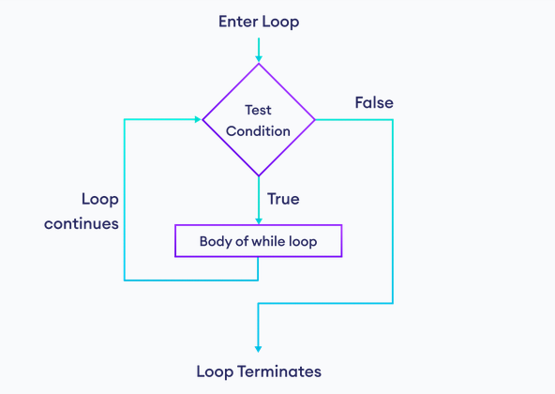

Frame 2
Objetivo: while Loop vs for loop
Speach:
Un dato importante a señalar, es que los while loop son menos demandantes en memoría, ya que su ejecución solo se debe a la evaluación de una expresión booleana, mientras el for loop necesitra cargar una secuencia de datos para su funcionamiento.

Frame 3:
Objetivo: Declaraciones pass, continue, break
Speach:
Al igual que el for loop dentro del while loop también se pueden usar las declaraciones pass, continue y break con los mismo resultados.

Frame 4:
Objetivo: else
Speach:
El while loop también se puede combinar con el bloque de código else, el cual siempre se ejecuta cuando la condición del while loop es False y no se ejecuta cuando se ejecuta un break dentro del while loop.

Frame 5:
Objectivo: Anidado
Speach:
Al igual que el for loop el while loop soporta la anidación de otro o otros while loop o for loop, pero otra vez se debe tener el mismo cuidado que se señala con los for loop, además de que el código se vuelve díficil de leer cuando se realizan demasiados anidados.

